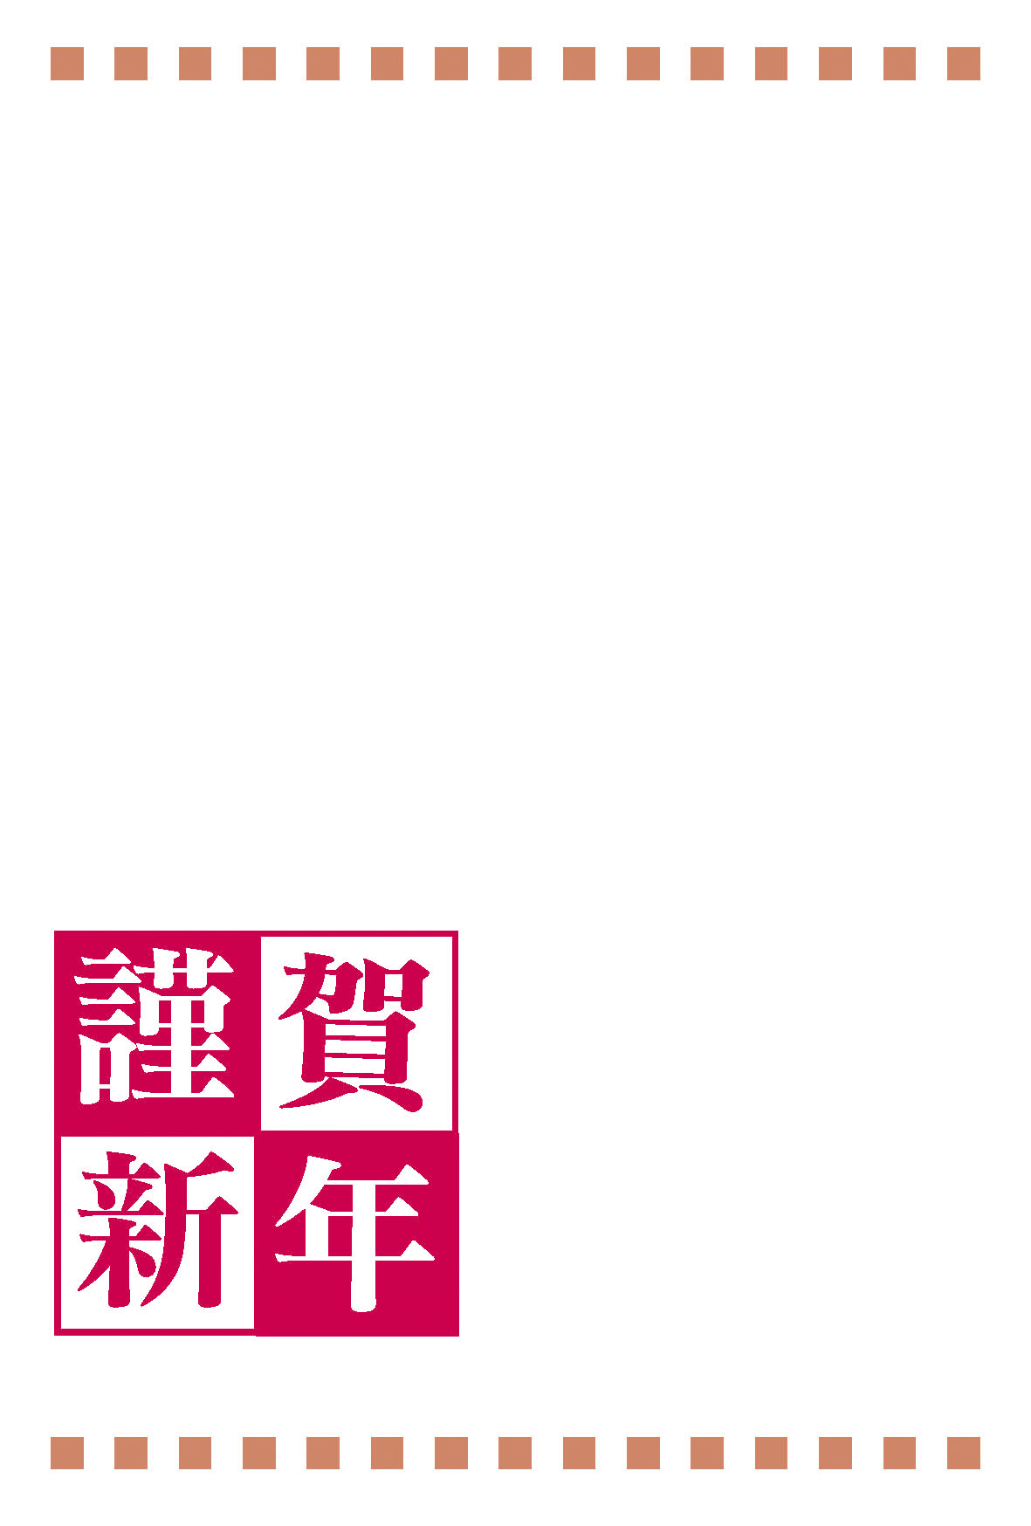

旧年中はお世話になりました。

本年もよろしくお願いいたします。

びす太も、すくすくと大きくなり、

すっかりやんちゃになりました。

平成20年　元旦

〒111-1111

東京都新宿1-1-1

舞黒 太郎

